附件一
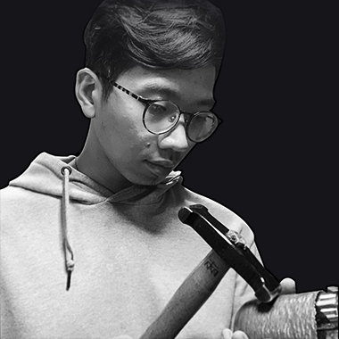
【當金工遇上行銷】課程
講師履歷表

南宇陽 講師
- 最高學歷
國立台灣藝術大學工藝設計研究所碩士

經歷 | 學歷：2017國立臺灣藝術大學 工藝設計研究所 MFA  2010 國立高雄大學 傳統工藝與創意設計學系 BFA  經歷：  2022~ 景文科技大學專任講師  2019~2022 成立南宇陽金屬物件設計工作室  2021 方文山作品協力製作  2020 小盛號錫工藝工作營 講師  2020 STEADY POWER 穩定日常｜線形藝術展 雕塑物件製作  2017~2019 呂美麗精雕藝術館擔任金工工藝師  2019 第十屆總統文化獎 獎牌放置盒協力製作  2018 台中花博 友達微美館 金屬物件展示協力製作  展覽：  2022 「耀采-春禮創作聯展」富貴陶園  2021 「CC Onlinne Affordable Art Sale」 CC Gallery  2021 「新茶‧新器」當代文藝菁英創作聯展 老叢茶圃  2021 心映 茶、花、香創作聯展 富貴陶園  2021 銀‧11論 銀器創作聯展 富貴牡丹  2020 868 The End And Beginning 袁子軒X南宇陽 雙個展 賞氣藝廊  2020 三十而立-大風起兮 台灣藝術創作新秀展 老叢茶圃  2020 STEADY POWER 穩定日常｜線形藝術展 華山文化園區  2020 日常-生活精品聯展 賞氣藝廊  2017 山海之間 南宇陽 闕承慧雙個展 山海之間茶店  2015廈門會展中心 第八屆海峽兩岸(廈門)文化博覽暨交易會  2015 新北市文化中心 千層派四校工藝聯展  得獎紀錄：  2020 台東工藝設計競賽 佳作  2015第八屆海峽兩岸(廈門)文化博覽暨交易會 中華工藝優  秀作品 金獎  2014 2014台灣工藝競賽 傳統工藝組 入選  2010 2010台灣工藝競賽 傳統工藝組 入選

